SPOJI CRTOM VOZILO I PROSTOR KOJIM SE VOZI

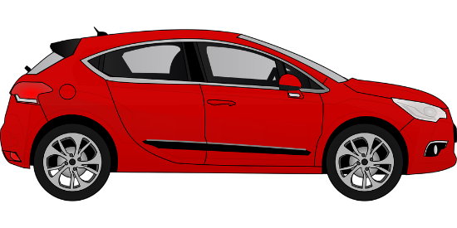

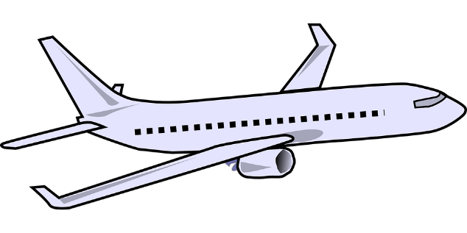

Izvor fotografija: pixabay.com, autori: OpenClipart-Vectors, Clker-Free-Vector-Images, PaliGraficas, Memed_Nurrohmad, aalmeidah, 7089643, PublicDomainPictures.

